Projet FIP 1 – CNAM

RAPPORT DE PROJET Deezer

Renoir Matthieu Amaouch Waïl Angy FilsAimé

Table des matières

1 CAHIER DES CHARGES 4

1.1 Contexte 4

1.2 Solution cible 4

1.3 Les moyens existants 4

1.3.1 Les ressources humaines 4

1.3.2 Le matériel 4

1.4 Le Schéma directeur 4

1.4.1 Objectif 4

1.5 Spécifications fonctionnelles 4

1.5.1 Utilisateurs 4

1.5.2 Demande des utilisateurs 5

1.6 Spécifications fonctionnelles détaillées 5

2 Partie Technique 8

2.1 Spécifications techniques 8

2.1.1 Architecture technique de la solution cible 8

2.2 Schémas techniques 9

2.2.1 Diagramme de cas d’utilisation 9

2.2.2 Modèle Conceptuel de Données 10

2.2.3 Diagramme de Séquence 11

2.2.4 Diagramme d’Activité 12

2.3 Spécifications techniques détaillées 13

3 Organisation du projet 13

3.1 Gestion de projet 13

3.2 Lotissement 13

3.2.1 Lot 1 13

3.2.2 Lot 2 13

3.2.3 Lot 3 14

3.3 Planning et répartition des tâches 14

4 ANNEXE 15

|  |  |
| --- | --- |
| Liste de diffusion | |
| Nom | Rôle |
|  | Jury |
| Cédric DuMouza | Référant projet |
| Nicolas Travers | Référant projet |
| Nicolas Zarka | Tuteur Dassault Systèmes |
| Rideau Blandine | Tuteur Gemalto/Netsize |
| Patrice Lartigue | Tuteur Air France |
| Waïl Amaouch | MOE / MOA |
| Angy FilsAimé | MOE / MOA |
| Matthieu Renoir | MOE / MOA |

# CAHIER DES CHARGES

## Contexte

Dans le cadre de notre cursus ingénieur en informatique, nous avons formé une équipe de trois étudiants pour la réalisation d’un projet. Celui ci consiste à mettre en œuvre une solution technique et complexe utilisable par les internautes. Ainsi, **nous menons le projet de bout en bout, nous sommes les porteurs du besoin ainsi que les développeurs de la solution souhaitée.**

## Solution cible

L’objectif est de développer **une application web complexe** **permettant de** **partager et d’écouter des fichiers audio**. Le site devra pouvoir proposer une recommandation musicale et fournir des indicateurs sur les taux d’écoutes.

## Les moyens existants

### Les ressources humaines

Le groupe de travail est composé de trois étudiants :

* Matthieu Renoir
* Waïl Amaouch
* Angy Fils-Aimé

### Le matériel

Les matériels (ordinateurs et serveurs) sont à la charge du groupe de travail.

## Le Schéma directeur

### Objectif

Les objectifs sont de démontrer :

* Nos capacités à travailler en équipe
* Conduite de gestion de projet (planning, documentation)
* Nos capacités à utiliser des outils complexes pour mettre en œuvre un SI

## Spécifications fonctionnelles

### Utilisateurs

**Il y a 4 catégories d’utilisateurs, voici leur type et leur rôle :**

* 1. **Le visiteur :** Une personne, sur le site, qui n’est pas connectée ou non inscrite ou non connectée et non inscrite. **Il peut y avoir une multitude de visiteurs.**
  2. **L’utilisateur** : une personne connectée utilisant l’application web. Elle peut avoir un accès à tous les fichiers audio de l’application web. **Il peut y avoir une multitude d’utilisateurs.**
  3. **L’artiste** : il possède les mêmes droits que l’utilisateur simple. L’artiste peut en plus partager ses propres fichiers audio sur la plateforme en ligne. **Il peut y avoir une multitude d’artistes.**
  4. **L’administrateur** : Il possède les droits de gestion de la base de données. **Il y a un nombre très réduit d’administrateurs.**

### Demande des utilisateurs

Les besoins des clients ont clairement été défini et ont été décrit comme ci-dessous :

#### Utilisateur 1 : Visiteur

1. Inscription sur le site internet
2. Connexion au site internet

#### Utilisateur 2 : Utilisateur

1. Inscription sur le site internet
2. Connexion au site internet
3. La recommandation musicale doit être réalisée en fonction des musiques les plus écoutées, des genres musicaux que la personne écoute régulièrement
4. Télécharger un fichier audio sur la plateforme
5. Ecouter un fichier audio sur la plateforme
6. Rechercher une musique via un moteur de recherche, grâce à un mot clé
7. Créer une playlist
8. Ajouter une musique à une playlist
9. Avoir accès à un affichage par hiérarchie d’appartenance
10. Gérer son profil (sa Playlist, mot de passe ainsi que son adresse mail)
11. Consulter son historique de téléchargement ainsi que ses écoutes
12. Aimer une musique, un album
13. Signaler les musiques

#### Utilisateur 3 : Artiste

1. Mêmes fonctionnalités que le consommateur
2. Partager des titres dont il est propriétaire
3. Avoir accès à un tableau de bord (indicateurs : nombre d’écoutes, de téléchargements sur une période donnée)

#### Utilisateur 4 : Administrateur

1. Gérer les comptes de tous les utilisateurs
2. Gérer les fichiers audio (supprimer, masquer un fichier audio pour cause de signalement)

## Spécifications fonctionnelles détaillées

Les spécifications fonctionnelles détaillées permettent de voir exactement à quoi correspond la demande, ceci en identifiant les données entrantes, sortantes si elles existent mais aussi le processus.

**Légende**: **les données envoyées au serveur sont en violet** et **les données renvoyées par le serveur sont en vert**

Les fonctionnalités pour le Visiteur, l’Utilisateur ainsi que l’Artiste :

1. **Inscription :** Un bouton création de compte doit être disponible dans le menu. Un *overlay\** doit afficher un formulaire d’inscription (**mail, mot de passe**, confirmation de mot de passe). La soumission de ce formulaire entraînera un envoi de **mail** **automatique** à l’adresse renseignée avec un lien pour l’activation du compte.
2. **Connexion**: Un bouton connexion dans le menu doit afficher après un clic un *overlay\**. Ce pop-up présente un formulaire de connexion avec deux champs l’un au dessus de l’autre. Un pour **l’identifiant** et un pour **le mot de passe**. Un lien vers le formulaire d’inscription sera intégré en dessous. Il doit également y avoir un bouton de validation pour valider la connexion et un autre bouton pour « mot de passe oublié ».
3. **Recommandation musicale :** la fonctionnalité doit être proposée sur une page web dédiée. Elle doit proposer à l’internaute **des musiques** en fonction de **ses ou son genre musical favori**.
4. **Télécharger :** à proximité de chaque musique présente sur le site, un bouton permettant de télécharger **le fichier audio** doit être disponible.
5. **Ecouter :** à proximité de chaque musique présente sur le site, un bouton permettant d’écouter le **fichier audio** doit être disponible. Pendant l’écoute, il doit y avoir la possibilité de mettre la lecture pause, d’avancer/reculer l’audio ou de le stopper.
6. **Rechercher** : une recherche doit être possible grâce au type de mot clé suivant : **Titre**, **Artiste**, **Album**. Pour un **titre**, **la liste des titres avec leur auteur** **ainsi que l’album rattaché à ce titre** seront renvoyés. Pour un **artiste**, **la liste des artistes puis leurs albums** (car homonymie possible) seront renvoyés. Pour un **album, la liste des albums** sera renvoyée.

La recherche doit être possible également sans préciser le type de mot clé.

1. **Consulter le contenu musical par appartenance :**
   * Pour **un titre**: **le nom, sa durée, son genre, son artiste, son album si existant, son année de parution**
   * Pour **un album** : **le nom, sa durée, son genre, son artiste, ses titres, son année de parution**
   * Pour **un artiste** : **son pseudo, ses albums, ses singles**
2. **Créer sa playlist :** à proximité de chaque musique présente sur le site, un bouton permettant d’ajouter **le fichier audio** à une playlist doit être disponible. Pour la **première musique, une playlist** sera initialisée.
3. **Ajouter une musique à une playlist :** à proximité de chaque musique présente sur le site, un bouton permettant d’**ajouter la musique** à une playlist doit être disponible.
4. **Gérer son profil :** la gestion de toutes les données relatives à son compte doit être possible depuis le menu. C’est à dire, modifier ou supprimer les données suivantes : **une playlist, une musique de sa playlist, son mot de passe ainsi que son adresse mail**. Pouvoir également supprimer son compte.
5. **Consulter son historique** : pouvoir consulter depuis le menu tous **ses téléchargements** ainsi que toutes **ses écoutes** depuis la création du compte.
6. **Aimer une musique :** à proximité de chaque musique présente sur le site, un bouton permettant d’**aimer la musique** doit être disponible. Intérêt : **influence sur la recommandation musicale.**
7. **Signaler les musiques** : à proximité de chaque musiques présentes sur le site, un bouton permettant de **signaler la musique** ainsi qu’une liste déroulante proposant des **choix de la raison** doit être disponible.

Les fonctionnalités exclusives pour l’artiste :

1. **Partager des titres** : l’artiste doit pouvoir à partir du menu, sur une page dédiée, importer **un fichier audio** sur la plateforme. Celui sera ensuite publié avec les **informations** que l’artiste devra renseigner lors de l’importation.
2. **Avoir accès à un tableau de bord** : l’artiste pourra avoir un accès personnalisé à un tableau de bord comprenant les **indicateurs suivants : nombre d’écoutes et de téléchargements de ses musiques sur une période donnée.**

Les fonctionnalités exclusives pour l’administrateur :

1. **Gérer les comptes :** supprimer un compte utilisateur (et créer un compte administrateur)
2. **Gérer les fichiers audio**: supprimer, masquer un fichier audio pour cause de signalement

# Partie Technique

## Spécifications techniques

### Architecture technique de la solution cible

#### Architecture applicative

A revoir !!

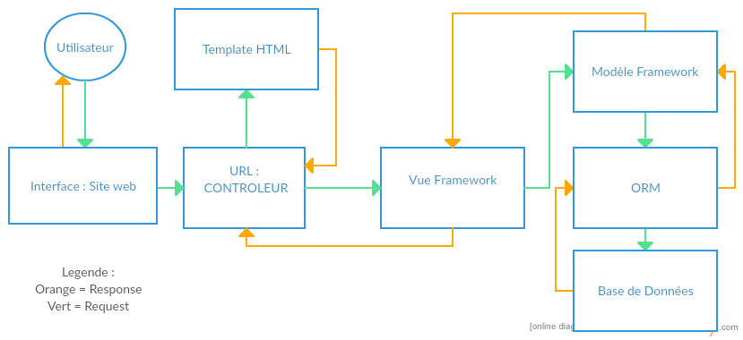

#### Architecture logicielle

A compléter

#### Architecture matérielle

A compléter

## Schémas techniques

### Diagramme de cas d’utilisation

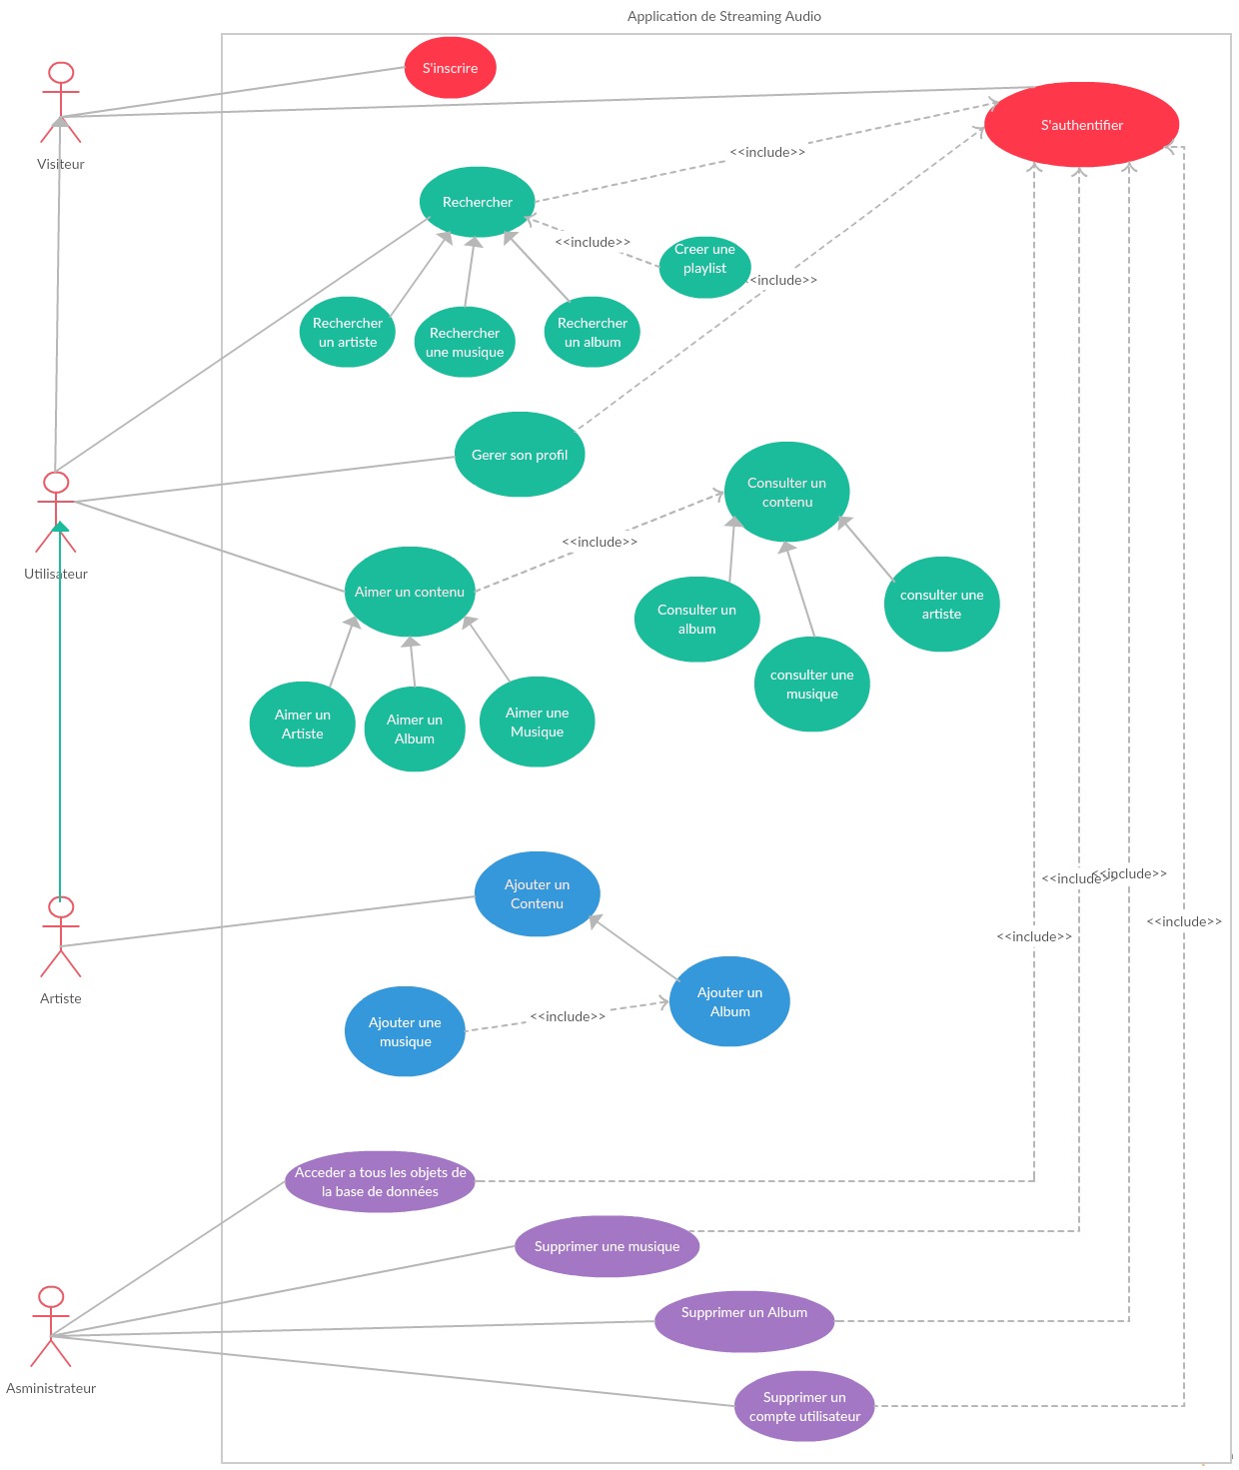

### Modèle Conceptuel de Données

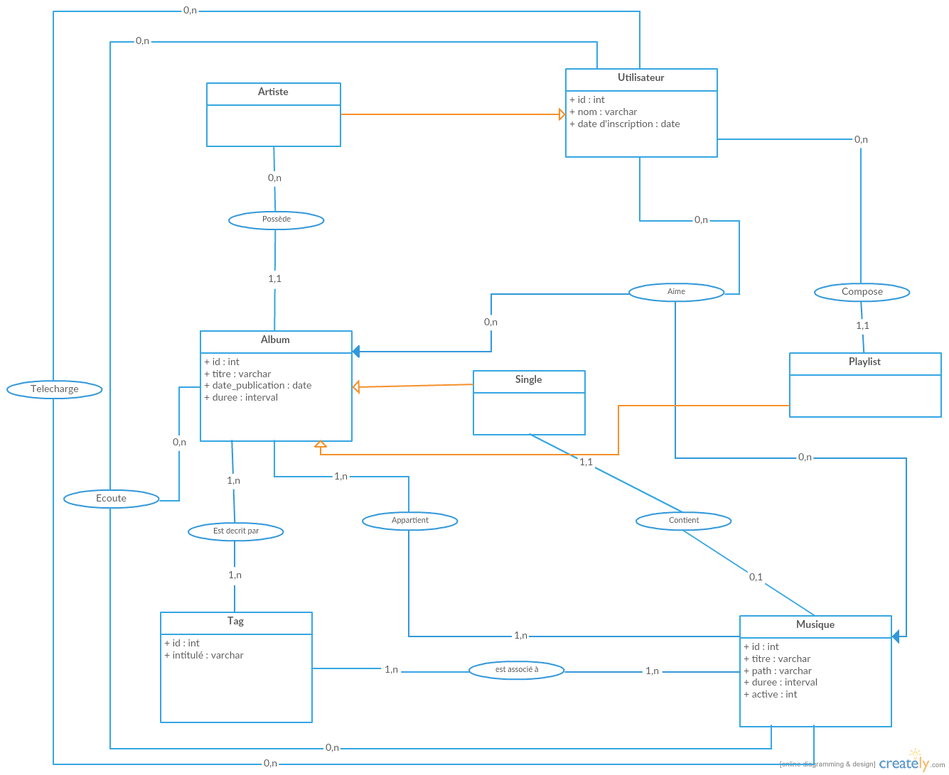

Utilisateur : Prenom

Album : Type, artiste, enlever duree-

Musique : lien vers tag, lien vers album (1 tag par musique)

Ajouter class Registration : user and key

### Diagramme de Séquence

**Cas d’utilisation d’une recherche** (cas où l’utilisateur est déjà inscrit sur le site)

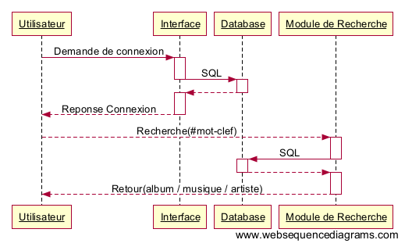

### Diagramme d’Activité

Diagramme d’activité pour le cas d’utilisation d’une recherche (les différents types de recherches)

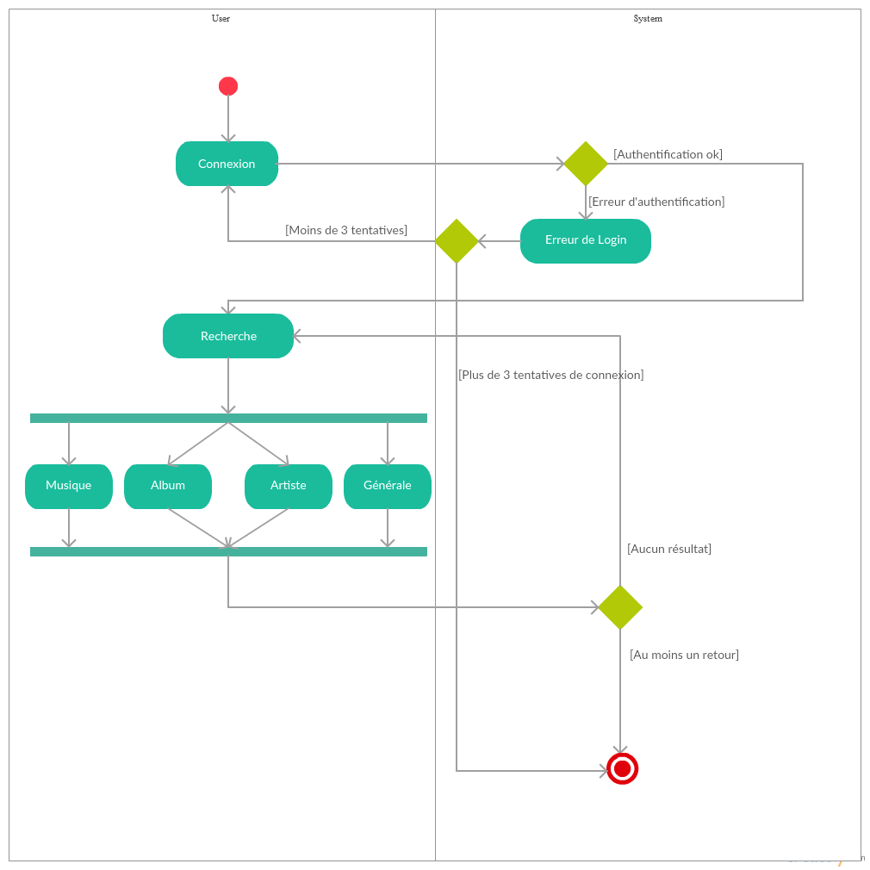

## Spécifications techniques détaillées

**################################### à faire ??? ############################**

# Organisation du projet

## Gestion de projet

Dans le cadre de ce projet, nous avons choisi d’utiliser la **méthode Agile**. Celle-ci permet d’**être flexible sur la modification, en cours de projet, du besoin exprimé** en amont.

La méthode agile consiste à :

* Partitionner le développement de la solution cible
* Tester chaque fonctionnalité développée tout au long du projet
* Redéfinir le besoin si nécessaire en cours de projet

## Lotissement et répartition des tâches

Le développement de cette application est conséquent, de fait un lotissement du travail est effectué. Cela consiste à faire des regroupements de fonctionnalités à développer. Nous avons choisi de faire trois lots, au sein des quels chaque développeur interviendra.

Cela nous permettra de réaliser, après chaque lot, leurs tests. Cette méthode se confond parfaitement avec la méthode agile.

Pour la répartition des tâches voici le tableau des acteurs :

|  |  |  |
| --- | --- | --- |
| Matthieu Renoir = MR | Angy Fils-Aimé = AF | Waïl Amaouch = WA |

Pour la priorisation des tâches, il faut se référer aux flags suivant :

|  |  |  |
| --- | --- | --- |
| **+++** = très prioritaire | **++** = prioritaire | **+** = pas prioritaire |

### Lot 1

* WA = Inscription sur le site internet **+++**
* WA = Connexion au site internet **+++**
* AF = Créer une playlist **+++**
* AF = Ajouter une musique à une playlist **++**
* WA = Gérer son profil (sa Playlist, mot de passe ainsi que son adresse mail, Suppression de compte) **++**
* MR = Aimer une musique, un album **++**
* MR = Signaler les musiques **+**
* MR = Partager des titres dont il est propriétaire **+++**
* AF = Gérer les comptes de tous les utilisateurs **+**
* MR = Gérer les fichiers audio (supprimer, masquer un fichier audio pour cause de signalement) **+++**

### Lot 2

* Télécharger un fichier audio depuis la plateforme **+**
* Rechercher une musique via un moteur de recherche, grâce à un mot clé **+++**
* Ecouter un fichier audio sur la plateforme
* Avoir accès à un affichage par hiérarchie d’appartenance **+++**
* Consulter son historique de téléchargement ainsi que ses écoutes **+**

### Lot 3

* La recommandation musicale doit être réalisée en fonction des musiques les plus écoutées, des genres musicaux que la personne écoute régulièrement
* Avoir accès à un tableau de bord (indicateurs : nombre d’écoutes, de téléchargements sur une période donnée)

Mettre un paragraphe en expliquant que la répartition des fonctionnalités entre elles mêmes sur le planning car certaines fonctionnalités sont dépendantes d’autres du coup le fait de voir ça avant permet de gagner du temps. Notamment la recommandation musicale se fait grâce à la rechercher ainsi qu’à la popularité d’une musique qui se calcul en fonction de son nombre d’écoute ou de téléchargement fonctionnalité que l’on devait développer avant.

## Planning

### Diagramme de Gantt

Nous avons mis en place un planning, débutant au 23 mars 2016 et terminant au 13 juin 2016. **AJOUTER PHASE INTEGRATION**

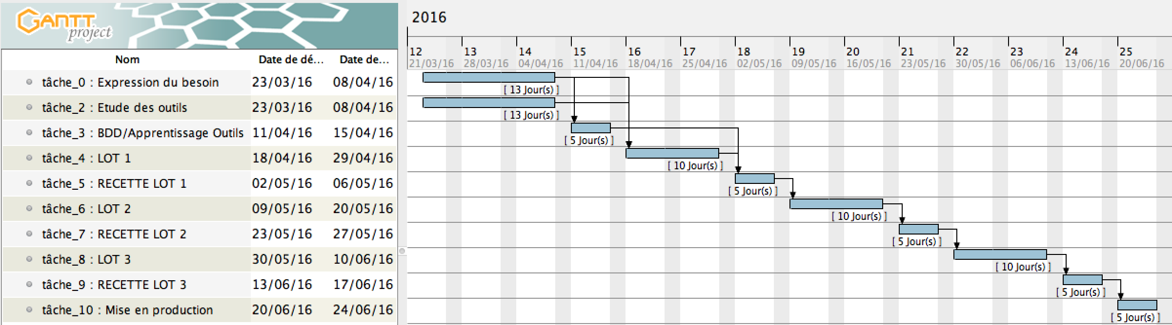

***Planning projet***

***Faire un planning en détaillant les lots en annexe***

Ce planning comprend :

* **Le recueil du besoin** (les développeurs sont leurs propres clients au sein du projet)
* **L’étude des choix technologiques**, il est indispensable d’y consacrer du temps pour optimiser notre temps d’exécution lors du projet
* **Création de la base de données ainsi que l’apprentissage des outils**
* **Les LOTS**, comprennent chacun des regroupements des fonctionnalités à mettre en œuvre
* Après chaque LOT, est consacrée une période de test
* Mise en service de la plateforme et finalisation de la documentation

# ANNEXE

Intégrer le dictionnaire de données -> PhpMyAdmin

Un petit rapport sur Django

**Intégrer template au lotissement**

**contraintes fonctionnelles et techniques => OS différents. Paramétrage de connexion sur bdd**

**Seconde partie à rendre pour JUILLET**

**Un premier rapport devra être envoyé par email à ce stade pour le dimanche 10/04.**

**Choix technologiques**

**Réalisation/implémentation**

Les choix d’implémentation et révisions des spécifications si nécessaires doivent apparaître dans le rapport, les difficultés de réalisation et les algorithmes complexes pourront également apparaître et être commentés (2-3 pages). Le code source et packages intégrés devront être compressés et envoyés par email (de préférence via un lien de téléchargement).

**Le dernier rapport devra être rendu le 03/07. Le code devra être envoyé le jour de la soutenance, avec les transparents de la présentation.**

**Présentation**

La dernière séance de projet sera consacrée à la présentation de votre projet devant l’ensemble des apprentis. 10 min de présentation prenant en compte le but, les choix (architecture, technique), les difficultés et une démonstration. Des questions seront posées à l’issu de la présentation.

Le projet sera noté sur la qualité du rapport (5 points), des spécifications (5 points), l’organisation du travail : GANTT + en pratique (5 points), Présentation (5 points). Des pénalités peuvent être appliquées en cas de non respect des règles ou de la perturbation en fonction du projet.

**Obligatoire :**

* Utilisation d’un projet SVN/Git : gforge.cnam.fr / Github
* Rendus d’un rapport intermédiaire et final par email (nicolas.travers et cedric.du_mouza @cnam.fr)
* Code source commenté et lisible, ainsi qu’une documentation

**Possibilités :** d’utiliser un framework de développement (voir l’intégration sur les machines), bases de données NoSQL, développement mobile (cours Androïd en 2° année). Pour l’utilisation d’un serveur Web, nous vous conseillons de trouver un fournisseur dès le début et de vérifier leurs services.